**Каминский Флорыан Антониев (Kaminski Fłoryan)**

20 августа 1816 г – крещение (НИАБ 136-13-894, лист 94, №25/1816-р (ориг)).

**НИАБ 136-13-894:** Лист 94. **Метрическая запись №25/1816-р (ориг).**

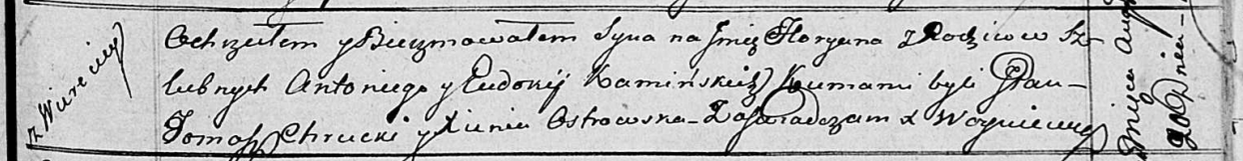

Осовская Покровская церковь. 20 августа 1816 года. Метрическая запись о крещении.

Kaminski Fłoryan – сын родителей с деревни Веретей.

Kaminski Antoni – отец.

Kaminska Eudokija – мать.

Chrucki Tomasz, JP – кум, шляхтич.

Ostrowska Xienia – кума.

Woyniewicz Tomasz – ксёндз.